**МІНІСТЕРСТВО ОСВІТИ І НАУКИ УКРАЇНИ**

**НАВЧАЛЬНО-НАУКОВИЙ КОМПЛЕКС**

**«ІНСТИТУТ ПРИКЛАДНОГО СИСТЕМНОГО АНАЛІЗУ»**

**НАЦІОНАЛЬНОГО ТЕХНІЧНОГО УНІВЕРСИТЕТУ УКРАЇНИ**

**«КИЇВСЬКИЙ ПОЛІТЕХНІЧНИЙ ІНСТИТУТ»**

**КАФЕДРА МАТЕМАТИЧНИХ МЕТОДІВ СИСТЕМНОГО АНАЛІЗУ**

**Практична робота №1**

**з курсу «Комп'ютерні мережі»**

**Виконав студент 3 курсу**

**групи КА-71**

**Столяр М. В.**

**Прийняв Кухарєв С.О.**

**Київ – 2019р.**

**Лабораторна**

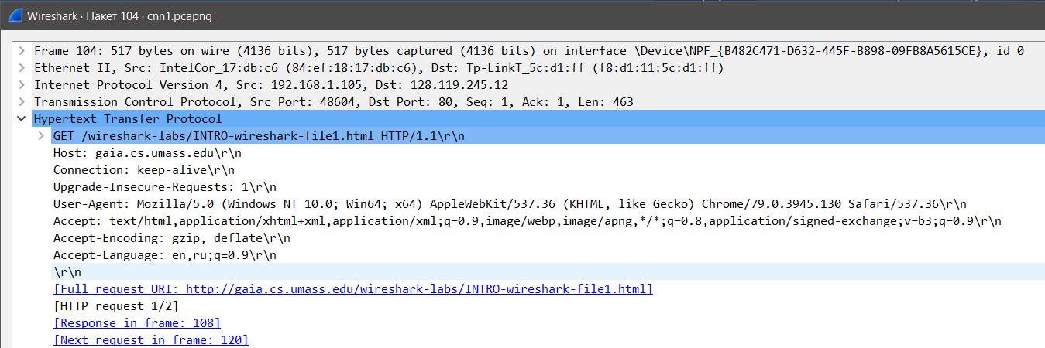

**Вивід**

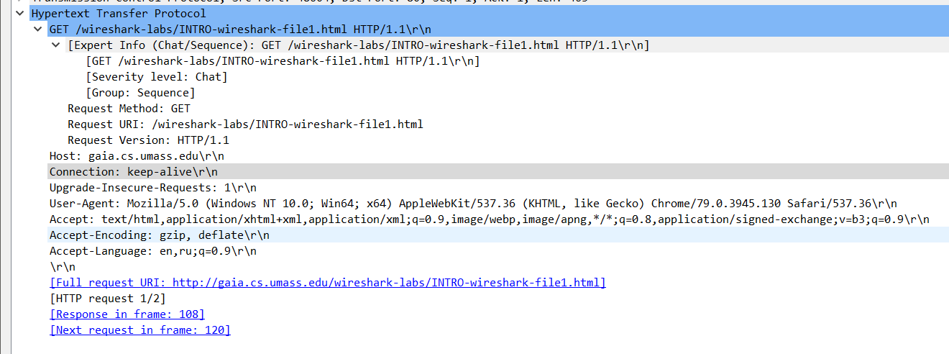

**Контрольні запитання:**

1. Які протоколи відображалися в вікні лістингу протоколів до включення фільтрації?

BROWSER, DNS, HTTP, SSDP, TLSv1.2, TCP

2. Які протоколи використовувалися в збережених пакетах запиту та відповіді?

HTTP

3. Який період часу пройшов з часу відсилки першого пакету із запитом сторінки до отримання першого пакету з відповіддю сервера?

0.13

4. Якими були вихідна та цільова адреси пакетів із запитом та із відповіддю?

Request

Source 192.168.1.105

Destination 128.119.245.12

Answer

Destination 192.168.1.105

Source 128.119.245.12

5. Яким був перший рядок запиту на рівні протоколу HTTP?

GET /wireshark-labs/INTRO-wireshark-file1.html HTTP/1.1\r\n

6. Яким був перший рядок відповіді на рівні протоколу HTTP?

[Expert Info (Chat/Sequence): HTTP/1.1 200 OK\r\n]

Висновок:

В ході виконання даної лабораторної роботи, були набуті навички використання програми Wireshark для захоплення пакетів. Було проаналізовано час за який було відправлено перший запит та отримано першу відповідь, а також було розглянуто протоколи HTTP.